Creator : Education Inspiring

Karya : Math Game for Kids

Tag : Game, Education

Deskripsi : Sebuah game berbasis website yang dikhususkan untuk anak anak umur 6 -10 tahun

Sumber : Education Inspiring, D3IF-40-01, Telkom University, http://mathgame.esy.es/

SS : 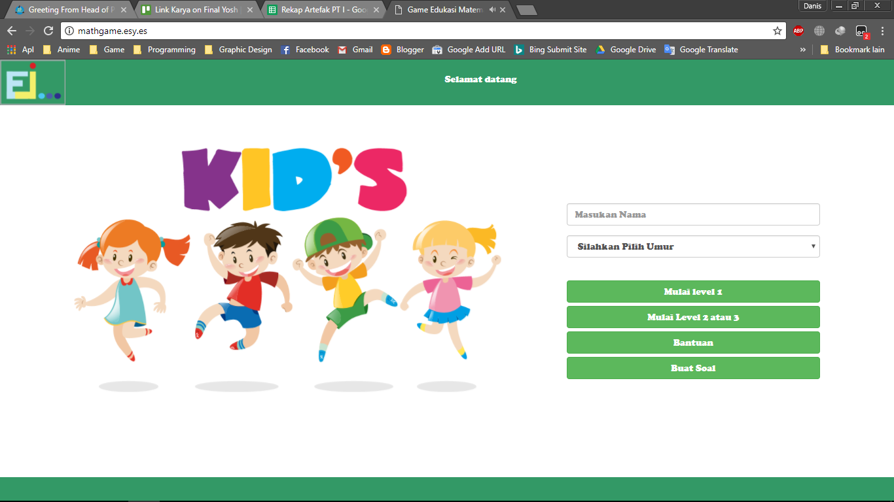

Creator : Educare Team

Karya : Smart Science

Tag : Education

Deskripsi : Website yang menyediakan tempat belajar online

Sumber : Educare Team, D3IF-40-01, Telkom University, <http://smartsciencetelu.hol.es/>

SS : 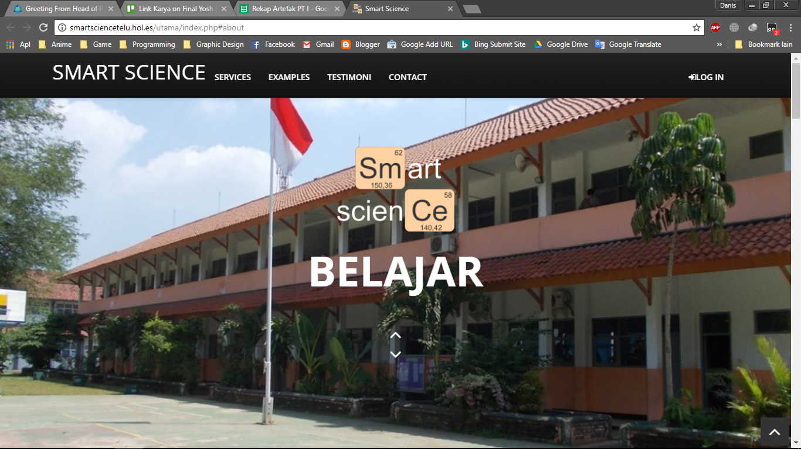

Creator : Forkidz Team

Karya : D-Wasa

Tag : Education

Deskripsi : Sebuah Website yang menyediakan tempat belajar untuk anak anak

Sumber : Education Inspiring, D3IF-40-02, Telkom University, http://www.forkidz.hol.es/

SS : 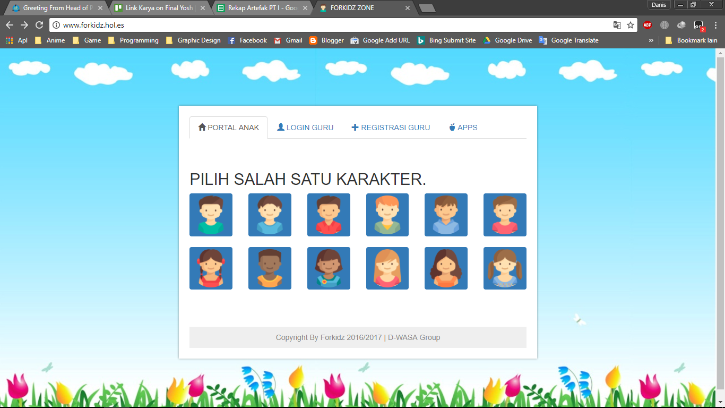

Creator : OrangSukses

Karya : EVTU

Tag : Voting

Deskripsi : Sebuah Website yang burguna untuk melakukan voting online

Sumber : Education Inspiring, D3IF-40-02, Telkom University, http://www.forkidz.hol.es/

SS :